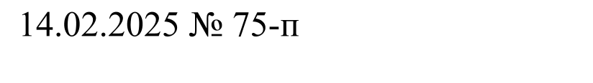

О начале разработки проекта актуализированной Схемы теплоснабжения Шарыповского муниципального округа Красноярского края до 2036 года (Актуализация на 2026год)

В соответствии с Федеральными законами от 27.07.2010 № 190-ФЗ «О теплоснабжении», от 06.10.2003 № 131-ФЗ «Об общих принципах организации местного самоуправления в Российской Федерации», постановлением Правительства Российской Федерации от 22.02.2012 № 154 «О требованиях к схемам теплоснабжения, порядку их разработки и утверждения», руководствуясь ст. 38 Устава Шарыповского муниципального округа Красноярского края

ПОСТАНОВЛЯЮ:

1. Начать разработку проекта актуализированной Схемы теплоснабжения Шарыповского муниципального округа Красноярского края до 2036 года (Актуализация на 2026 год).

2. Руководителю Муниципального казенного учреждения «Управление службы заказчика» Шарыповского муниципального округа, Е.В. Козленко в течении трех рабочих дней со дня принятия настоящего постановления разместить на официальном сайте администрации Шарыповского муниципального округа в информационно-телекоммуникационной сети Интернет уведомление о начале разработки проекта актуализированной Схемы теплоснабжения Шарыповского муниципального округа Красноярского края до 2036 года (Актуализация на 2026 год).

3. Контроль за исполнением настоящего постановления возложить на А.В.Третьякова, заместителя главы округа по жизнеобеспечению и строительству.

4. Постановление вступает в силу со дня подписания.

Исполняющий полномочия

главы округа А.В.Бах

